探究运用测试题
一、分析材料，说说你的发现和感想。
1． 1969年7月16日人类首次登上月球，美国阿波罗11号飞船的三名宇航员阿姆斯特朗、阿尔德林、杰林斯说，他们从月球上肉眼能看到的人类最大建筑物是长城。
2．小学语文课本第十二册第一课《长城》是一篇看图学文课。课文中写道：“飞往月球的宇航员所拍摄的地球照片上，能清楚的看到我国的长城”。
3．杨利伟接受中央电视台主持人白岩松连线采访：
白岩松：还有一点是很多观众也非常关心的，你在整个飞行的20多个小时的过程中，看地球的感受是怎样的，有没有看到大家都在说的长城？
杨利伟：看地球景色非常美丽，但是我没有看到我们的长城。

二．综合下列有关资料，从中你能看出苏州园林在布局上有什么特点？请用简要的语言加以概括。
①拙政园池水面积占1/3，池广树茂，景色自然，临水布置了形体不一、高低错落的建筑，台馆分峙，回廊起伏，水波倒影，别有情趣。
②网狮园以池水为中心，水面聚而不分，池周亭阁造型秀丽，石板曲桥，低矮贴水，微微拱露。环池一周叠筑黄石假山，高下参差，曲折多变，使池面有水广波延和源头不尽之意。
③环秀山庄，假山座座，池水湾湾，独出心裁，另辟蹊径，两者配合，佳景层出不穷。望全园，山重水复，峥嵘雄厅；入其境，移步换景，变化万端。
④怡园池水居中，环以假山、花木及建筑。中部水面聚集，东西两端狭长并建曲桥、水门，以示池水回环、涓涓不尽之意。池北假山，全用优美湖石堆叠，山虽不高而有峰峦洞谷，与树木山亭相映。
⑤沧浪亭园外景色因水而起，园林北面而开，前有一道石桥，一湾池水由西向东，环园南去，清晨夕暮，烟水弥漫，园外之水与园内之山相映成趣，相得益彰，极富山岛水乡诗意。

三．读下面一则材料，仔细思考，把你的发现写下来。
有位动物学家在对生活在非洲奥兰沿河两岸的动物进行考察中，发现了一个奇怪的现象：生活在河东岸的羚羊繁殖能力比西岸的强，并且奔跑能力也不一样，东岸的羚羊奔跑速度每分钟要比西岸的羚羊快13米。
对这些差别，动物学家百思不得其解，因为除了东岸有狼群活动以外，其他的生活环境和食物都相同。在这位动物学家的倡议下，动物保护协会做了一个实验，在河东西岸各捉了10只羚羊送到对岸，结果，送到西岸的羚羊繁殖到了14只，而送到东岸的只剩下了3只，动物学家发现，另外7只都被狼吃掉了。

四、阅读下面的材料，说说你的发现：
① 清华大学学生刘海洋于2002年1月29日和2月23日，两次用火碱和硫酸伤害北京动物园的5只熊。据这位大学生自称，是为了证实“熊的嗅觉敏感，分辨东西能力强”这句话的正确性。2月24日，刘海洋被公安局依法刑事拘留。
② 刘海洋在中学里曾是个响当当的名字，不光成绩好、守纪律、懂礼貌，而且热心班集体的事情，学校曾号召全校学生向他学习，三千多名学生中只有他穿着打补丁的校服。
③ 刘海洋的母亲说：“他在家里什么都不会干，到大四了，裤衩、袜子都是我给他洗的。”
④ 刘海洋拥有两个书柜好几百本书，但文学类、历史类、哲学类的书一共不超过30本，其他都是数理化。

五、阅读下列材料，谈谈你的发现。
①日本动画片《狐狸的故事》里有组耐人寻味的镜头：狐狸父母将断奶不久的小狐狸赶出了温暖舒适的洞穴。惊慌失措的小狐狸恋着父母使劲地要往回跑，但饱经沧桑的老狐狸却无情地厮打驱赶着，不让其回“安乐窝”。如此一而再再而三，小狐狸最终无可奈何地走向了潜伏着危险，却又能任其施展才华的大千世界。
②邹韬奋在《我的母亲》中写到：“她的饮泣吞声，为的是爱她的儿子；勉强硬着头皮说声“打得好”，为的是希望她的儿子上进。”
③现在社会上有许多父母把孩子当成是宝贝，在孩子的生活中只充当保姆的角色，后来小孩到了大学还不会剥鸡蛋壳；而有的家长太溺爱自己的小孩，任由他们胡作非为，结果使孩子走上了犯罪道路。

六、请研读下面材料，写出你的发现。
斑马有色彩对比强烈的黑白条纹，在非洲大草原上，这身打扮实在是太显眼了，这使他们很容易成为狮子、土狗之类的食肉类动物的攻击目标。而且，就是吃肉的狮子和土狗，也有着与环境匹配的保护色。
在非洲大陆，有一种可怕的昆虫——舌蝇。动物一旦被舌蝇叮咬，就可能会染上“昏睡病”——发烧，疼痛，神经紊乱，直至死亡。科学家研究的结果，舌蝇的视觉很特别，一般只会被颜色一致的大块面积所吸引。对于有着一身黑白相间条纹的斑马，舌蝇往往是视而不见的。斑马的条纹正是在这种情况下。自然选择、优胜劣汰的结果。在进化过程中，斑马的选择虽然使它有更多的被捕猎的风险，但也使它成功地躲掉昏睡病的困扰，使它们的群体不断地发展壮大起来。现在，斑马已经成为非洲大草原上数量最多的动物之一。

七、请研读下面材料，写出你的发现。
哈佛每年都拒收不少“高考状元”，如1996年把165个SAT满分的“状元”拒之门外。
美国的高中生能否获得毕业证书，除了学分、成绩等要求外，还要求无偿地为社会服务数十个小时。这只是最基本的“毕业”要求。至于申请大学时，六七十个小时的“学雷锋”还远远不够。有些高中生的学业并不突出，就因为“学雷锋”非常突出，而被大学录取了。比如，有的学生每年的暑假都到非洲或南美洲一些不发达国家去帮穷人盖房子，经年不渝，终于感动“上帝”。
普林斯顿大学曾录取一个推售了大量的童子军饼干的学生。这个孩子异想天开地闯到某大公司，点名要见CEO。见到CEO，孩子拿出几盒饼干，开始向不苟言笑的CEO兜售。从饼干怎么美味，讲到卖饼干的钱将怎样帮助贫困孩子，再讲到如果该公司做了这件善事将在社区造成的影响……孩子的胆略和智慧终于打动了CEO。CEO大笔一挥订购了童子军的饼干，数量大得让孩子目瞪口呆。孩子的胆略和智慧还打动了普林斯顿，被普林斯顿大学录取。

八、请仔细观察思考下面的图画完成练习。
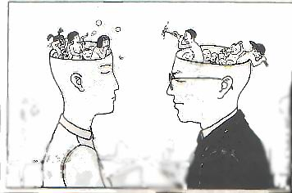
（1）请对画面作简要说明。

（2）请写出画面所要表现的主题。

九、活动设计
1、现在班上要举行一个“长城”专题研究活动，安排你采访有关研究长城的专家，请你设计一采访提纲。要求紧扣主题，语言通顺、连贯、简明。

2、某班将要开展“至爱亲情”的主题活动，请你设计几个节目，并写好串联词。

3、请你以“长城与都江堰价值之比较”为话题，设计一段辩论对白，并用小括号配上身体语言。

十、阅读下面的材料，写出你的发现。
有一位经验丰富的老船长，当他的货轮卸货后在浩瀚的大海上返航时，突然遭遇到可怕的巨大风浪，这时，老船长果断地命令水手们立刻打开货舱，往里面灌水。随着货舱里的水位越升越高，船一寸一寸下沉，依旧猛烈的狂风巨浪对船的威胁却一点一点减小，货轮渐渐平稳了。
在某一上区的著名旅游景点，有一段被当地人称为“鬼谷”的最危险的路段，路窄坡陡，两边万长深渊，每当导游们带队到这里时，一定要让旅客们挑点或扛点什么东西。据说这里以前发生过好几起事故，都是迷路的旅客在毫无压力的情况下不小心掉下去的。当地人，每天从这条路上挑着东西来来往往，从来没人出事。

十一、阅读下面的材料，写出你的探究结果。
赤潮是水体中某些微小的浮游植物、原生动物或细菌，在一定的环境条件下突发性地增殖和聚集，引起一定范围内一段时间中水体变色现象。通常水体颜色因赤潮生物的数量、种类而呈红、黄、绿和褐色等。
赤潮虽然自古就有，但随着工农业生产的迅速发展，水体污染日益加重，赤潮也日趋严重。赤潮不仅给海洋环境、海洋渔业和海水养殖业造成严重危害，而且对人类健康甚至生命都有影响。
2002年我国海域多次发现赤潮，具体情况如下图：
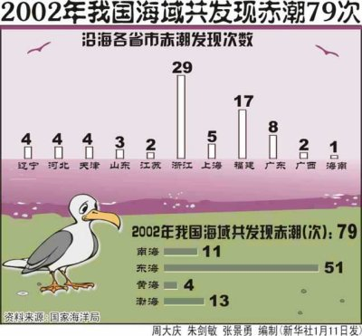

十二、请研究下图，写出你的探究结果
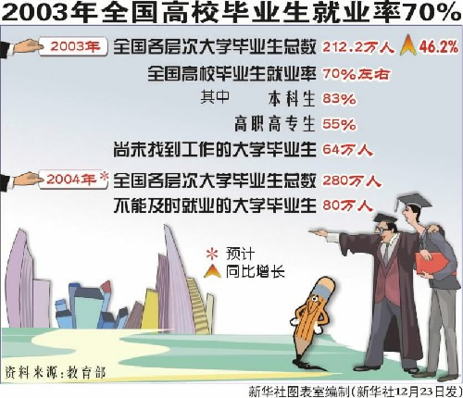

十三、阅读下面的材料，写出你的发现。
2003年我国的税收情况如下图：
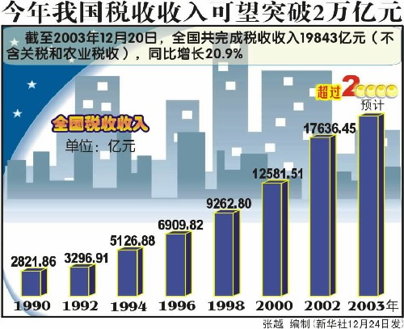
2003年我国税收持续保持快速增长趋势，１至１１月，全国已完成税收收入１８６７１亿元，比去年同期增收３１５３亿元，同比增长２０.３％。 有关人士分析说，今年税收收入增长较快，其中一个原因得益于我国经济持续快速增长、宏观经济运行质量和企业效益进一步提高。进口大幅增长带动了海关代征进口税收高速增长。
五年来，依法治税取得了阶段性进展。税收法制建设取得重要突破，新税收征管法及其实施细则相继公布实施。税收执法迈上新台阶，五年共查出违规文件4000多件，已经纠正80％以上。按照世贸组织规则调整税收政策和管理办法，废止或修订了一批税收文件，调整了两项税收政策，取消了五项不符合世贸组织规则的行政审批项目，同时切实加强了税收协定的执行工作。作为其中的一个成果，五年来，我国共组织税收收入64000亿元左右，比上一个五年翻了一番多。

十四、研读下面的材料，写出你的发现。
据日本农林水产省公布的《食品浪费统计调查》报告显示，日本的食品平均浪费率为5.1%，其中一般餐馆的食品浪费率为3%，饭店的食品浪费率为15.7%，结婚宴会的浪费率竟达到23.9%。严重的食品浪费现象让人瞠目结舌。包括家庭废弃食物在内，日本每年要浪费大约1000万吨的食品。以往，这么多被浪费的食品都当做垃圾白白扔掉。面对这种社会现象，日本制定了《食品再生法》。
日本各种资源都比较匮乏，但家电普及率和更新换代率极高。以前，人们经常把破旧家电乱扔在街边，针对这种情况，去年4月1日，日本开始实行《家电循环法》，规定废弃空调、冰箱、洗衣机和电视机必须由生产厂家负责回收，用户向厂家支付少量费用。这一法律集中体现了“3R原则”，即减少废弃物、再利用和循环。经过一年时间，“3R原则”在日本已经深入人心，现在很少有人随地丢弃大件垃圾，街道更加整洁，废旧家电也物尽其用。
以《家电循环法》的成功经验为基础，日本政府又顺理成章节地提出了《汽车循环法案》。作为一个汽车大国，日本生产的名牌汽车销往世界各地，国内市场也很大。全国拥有七千多万辆汽车，每年淘汰上百万辆，如果驱车前往东京郊区，经常可以碰到废汽车堆积而成的小山。《汽车循环法案》的目的就是要变废为宝。

十五、活动方案设计
- 寒假将至，你希望和同学在假期开展一个什么样的有价值的主题活动，请你设计一个活动方案。
活动主题：
活动目的：

活动人员：
活动时间：
活动准备：

活动过程：

注意事项：

2、现在许多同学写字不认真，而且有许多的错别字，街上的广告字牌上也有许多的别字，请你围绕写好字设计一个主题活动方案，要求：语句简洁、通顺，活动内容可操作性强。

十六。最重要的几个字
最重要的六个字：我承认我错了。
最重要的五个字：你做的很好。
最重要的四个字：你觉得呢？
最重要的三个字：麻烦你——
最重要的二个字：
最重要的一个词：我们。
最重要的一个字：
十七、句子仿写
1、你有没有想过：流泪也是一种幸福，因为还有事情值得你流泪；被嫉妒也是一种幸福，因为你有地方值得别人嫉妒；
， 。
2、父母的能与不能：我能给予你生命，但不能替你生活；我能教你许多东西，但不能强迫你学习； ，
； ， 。
3、我只愿做一滴水，只要能滴进你的干涸的心海，虽然我只是一滴水，我也有大海一样的胸怀；
， ， ， 。

参考答案
一、（1）大家应该具备独立思考的能力和实事求是的科学态度。
（2）中华民族是伟大的，载人航天的成功就是明证。
（3）不科学的赞誉是谬误，而明知不对的赞誉又采取认同，同样也是不可取的。
二、苏州园林在布局上大都依水造景，将小桥、楼阁、亭台轩榭、花草树木、假山等融为一体，相映成趣，美丽如画，从而使佳景层出不穷，突出苏州水乡的特点（6分。能作答即可得2分；能答到以水为中心、每个园林都有水等，并能做到语言通顺、流畅4分；能突出依水造景5分；能有独到的创新见解，并言之有理有据6分）。
三、参考：东岸的羚羊之所以强健，是因为它们附近生活着狼群，它们为了生存，天天生活在一种“竞争气氛”中，反而越来越强健，而西岸的羚羊之所以弱小，是因为它们缺少天敌，没有生存压力。
四、首先，学校教育方面：忽视了心理健康教育、环保教育；
其次，家庭教育方面：母亲不该只充当“保姆”的角色；
再次，自身精神方面：缺乏文学素养，精神空虚。
五、（1）真正的母爱应该有利于孩子的成长和发展。
（2）家长要培养孩子的独立自主能力，这样才有利于孩子将来的发展。
（3）作为小孩应该理解父母的苦心，不要一味的任性
六、世界上不会有完美无缺的选择，而只有更有利于自己生存发展的选择，尽管这种选择也有弊端。（或扬长避短，才能更好地发展。）
七、未来人才是具备高度综合素质的人才，我们要追求的不单单是考分，更重要的是思想品德、实践能力等各方面的素质。
八．（！）两个相对的成年人，在他们的脑袋里装的却是几个玩耍的幼儿。
（2）成年人仍有童心。
九．请你以“长城与都江堰价值之比较”为话题，设计一段辩论对白，并用小括号配上身体语言。
10、人生的很多时候，只有背负沉甸甸的重任，才能稳步前进。
11、我国海域多次发现赤潮，说明我国的环境污染严重，海域的环境恶化，给周边人民带来许多危害。
12、大多数高校毕业生能找到工作，本科文凭就业形势较为乐观。高校毕业生找不到工作很正常。
13、2003年税收收入增长较快，其中一个原因得益于我国经济持续快速增长、宏观经济运行质量和企业效益进一步提高和进口的大幅增长，另外一个原因是我国加强了税收法制建设，依法治税，税收有了较大的增长。
14、日本很注意节约资源，注重物资的再生，重视环境的保护，能用法律的手段强化执行。
15、略
、
16、那就按杂文发吧，请按童话发，我不介意
17、谢谢，我
- 失望也是一种幸福，因为有些事物曾经值得你去追求。
- 我能教你如何尊重他人，但不能保证你受人尊重；我能对你谈人生的真谛，但不能替你赢的声誉；我能教你明辨是非，但不能替你做出选择。
- 我只愿做一颗星，只要能照进你暗淡的心胸，虽然我只是一颗星，但我也有苍穹一样的宏愿。

